TEMA I: GENERALIDADES DEL APARATO RESPIRATORIO

- ORGANIZACIÓN ESTRUCTURAL Y FUNCIONAL DEL APARATO RESPIRATORIO
- MECÁNICA RESPIRATORIA

  - MÚSCULOS RESPIRATORIOS
  - PRESIONES ALVEOLARES
  - RESPIRACIÓN ARTIFICIAL

- VENTILACIÓN PULMONAR

  - INTESIDAD DE LA VENTILACIÓN ALVEOLAR

- ORGANIZACIÓN ESTRUCTURAL Y FUNCIONAL

Tiene la función de intercambio de gases con la sangre, va a aportar oxígeno desde el alveolo a la sangre y va a eliminar de la sangre hacia el exterior, el CO2 procedente del metabolismo celular
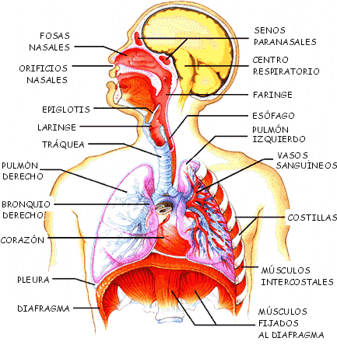

El aparato respiratorio se compone de:

- Una zona conductora del aire: transporta el aire hacia todos los alvéolos
  - Fosas nasales
  - Boca
  - Faringe
  - Laringe (con cuerdas vocales)
  - Tráquea
  - Bronquios
  - Bronquiolos

- Una zona intercambiadora: donde se produce el intercambio de gases

  - Bronquios terminales
  - Alvéolos

ALVEOLOS: tiñen forma redondeada y se agrupan en racimos. Si los pusiéramos todos sobre un plano, la superficie que ocuparían sería aproximadamente de 130m2. Si hiciéramos un corte al alveolo, podríamos observar a microscopia electrónica:

- Éste está rodeado de capilares

- Posee forma redondeada y en su parte terminal tiene forma arracimada.
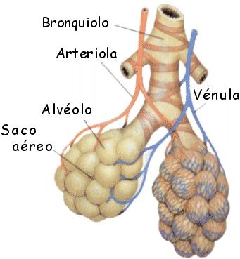
- En el tejido endotelial existe la presencia de neumocitos, encargados de producir el sulfactante, importante para mantener el alveolo abierto. Son células epiteliales de tipo II

- En el tejido intersticial hay células fagocitarias entro los alveolos, que constituyen el sistema defensivo del pulmón (macrófagos del sistema defensivo endotelial) son monocitos de la sangre que salieron y se han situado en puntos concretos (fagocitan y eliminan células extrañas)

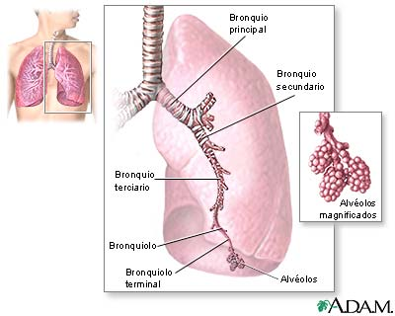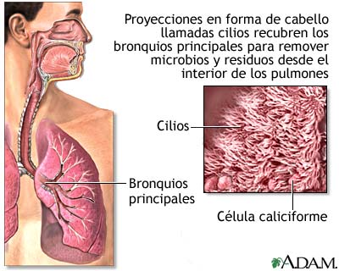

La ventilación pulmonar se produce mediante la expansión y reducción de los alveolos, en esa continua entrada y salida de aire desde el exterior al interior

Funciones de las vías respiratorias (parte conductora): las fosas nasales tienen una función muy importante, preparando ese aire para que ingrese al interior de los alveolos.
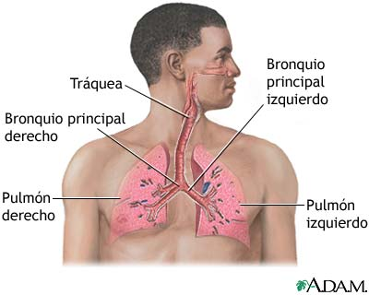

- Paso del aire a los alveolos
- Atemperar del aire a la temperatura corporal (37ºC)
- Humedecer el aire (saturación de agua)
- Filtrar ese aire (limpiar y purificar).

En las fosas nasales se produce el mucus, y existen unos cilios encargados de purificar ese aire, cuando entran en el organismo sustancias extrañas, éstas quedarán adheridas al mucus y a los cilios, actúan como una escoba, barriendo hacia el exterior (efecto barrido). El tabaco es un paralizador de los efectos de barrido, llegando incluso al enfisema pulmonar (ruptura de los alveolos)

Dentro del alveolo hay:

- Neumocito I: célula que forma la pared del alveolo
- Neumocito II: célula que produce el sulfactante (parte hidrófoba y hidrófila)
- Macrófagos alveolares: controlan la puerta de entrada
- Capilares: intervienen en el intercambio de gases
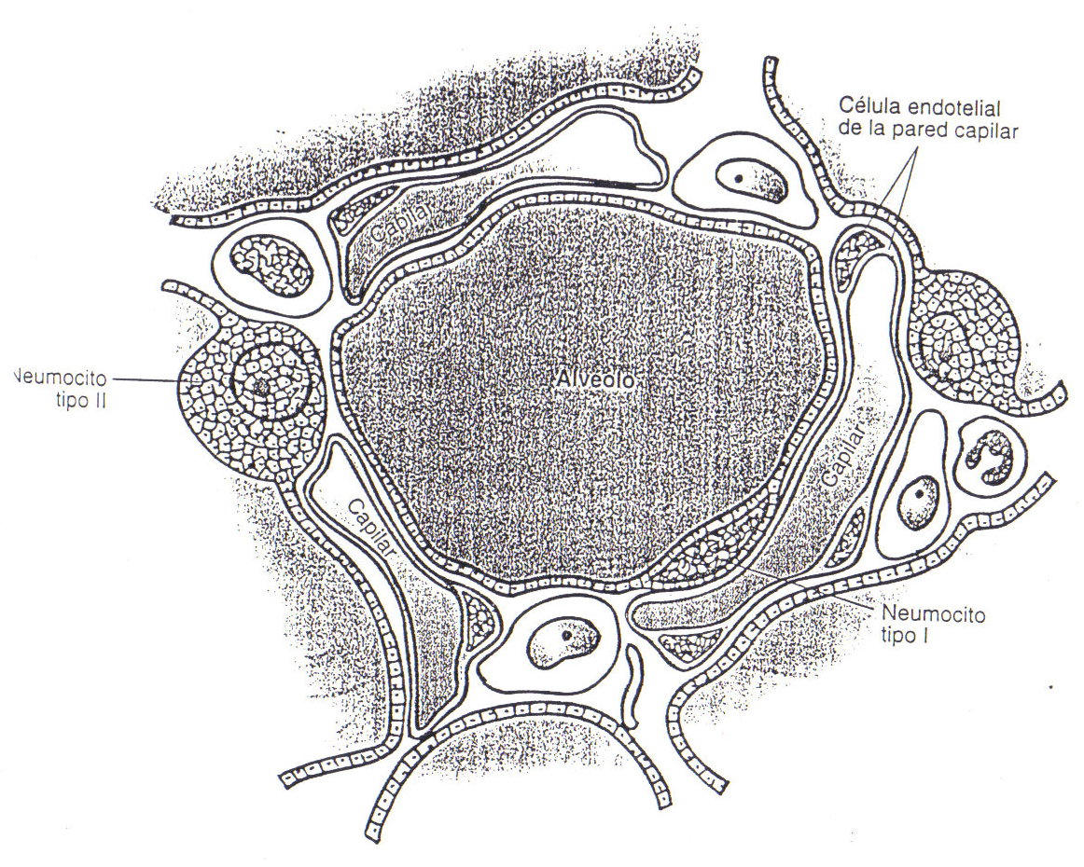

- MECÁNICA RESPIRATORIA

Los pulmones están situados dentro de la jaula torácica, por delante del esternón y por detrás de la columna; rodeando a la caja torácica tenemos 12 pares de costillas y por debajo está el diafragma.

El acto de la respiración se efectúa aumentando y disminuyendo la jaula torácica, los pulmones siguen a la jaula, adaptándose al espacio que tienen. Además tenemos que considerar para estos desplazamientos que, los pulmones están rodados por unas membranas lubricadas llamadas pleuras (visceral y parietal)

- Visceral: pegada a los pulmones (órgano)
- Parietal: pegada a la jaula

Entre ambas tenemos un espacio intrapleural y un líquido que rellena el espacio encargado deque el movimiento entre ambos sea suave.

  - MÚSCULOS DE LA RESPIRACIÓN

INSPIRATORIOS: son los responsables de la respiración tráquila-basal, el músculo más importante es el diafragma y también, pero en menor medida, los músculos intercostales y los músculos del cuello (esternocleidomastoideo).

- Cuando los músculos inspiratorios se contraen, el tamaño de la jaula aumenta en sentido longitudinal (arriba-abajo) contrayendo el diafragma

- Cuando actúan los músculos intercostales externos y los del cuello, se elevan las costillas hacia arriba, aumentando el diámetro antero-posterior de la jaula.
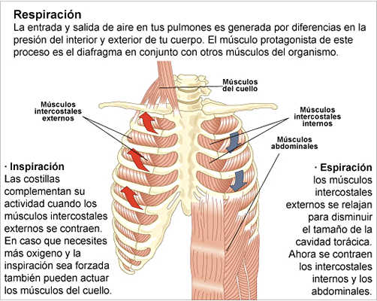

En reposo, estos músculos actúan desde el centro respiratorio, enviando la orden 8información vegetativa) hacia esos músculos unas 14 veces/min (frecuencia respiratoria), volumen de aire basal más o menos es de 500 ml (5 litros) de aire, el aire es situación de reposo sale porque los músculos se contraen, saliendo el aire por rebote plástico

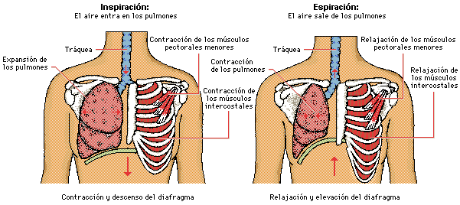
ESPIRATORIOS: se activan cuando ha una respiración forzada (> volumen de aire), como por ejemplo en situaciones de ejercicio, fiebre, etc. Los músculos espiratorios son:
- Abdominales: si se contaren desplazan el contenido del abdomen, desplazan hacia arriba el diafragma y reducen el diámetro longitudinal del tórax

- Intercostales internos: situados entre las costillas y ubicados hacia otra dirección, cuando se contraen bajan aún más las costillas, reduciendo el diámetro antero-posterior (reducen más la caja torácica), con la actuación de estos músculos va a disminuir mucho más la caja torácica. Hay un fuelle mayor entre la red y la ampliación.

  - PRESIONES INTRAALVEOLARES

Existe una ley física que dice: cuando el volumen de un gas aumenta, su presión disminuye, esto es lo que sucede el la presión a nivel del alveolo. Dentro de los alveolos, en situaciones de inspiración basal, los alveolos aumentan de volumen por lo que la presión se disminuye.

Presiones intraalveolares: durante la inspiración traqueal norma, la presión dentro de los alvéolos será de -3 mmHg en la inspiración respecto a la atmosférica, actuará como un aspirador de aire, hacia el alveolo. Durante la espiración la presión será de +3 mmHg, el aire saldrá hacia el exterior (respiración basal). La finalidad de contraer los músculos y relajarlos, es generar presiones para que el aire entre y salga.

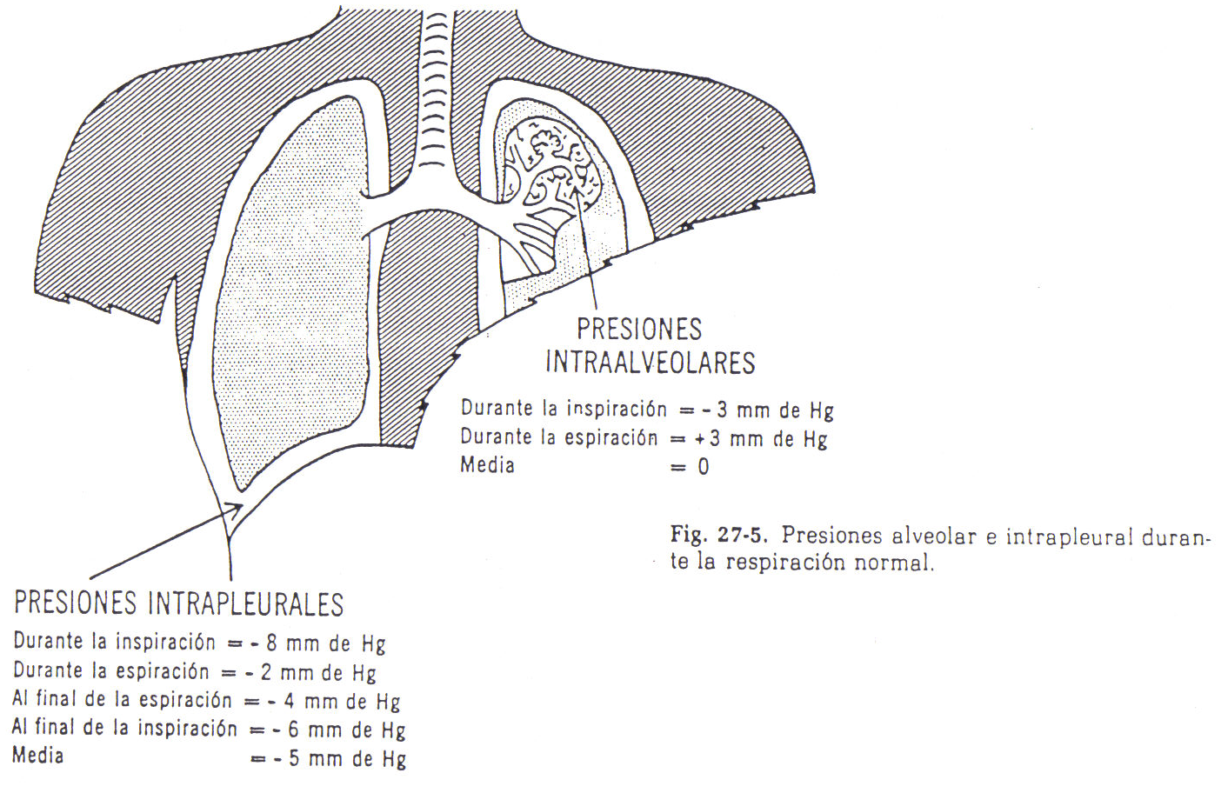
Presión intrapleural: siempre es negativa

- Espacio intrapleural durante la inspiración -8 mmHg
- Espacio intrapleural durante la espiración -2 mmHg
- Al final de la espiración -4 mmHg
- Al final de la inspiración -6 mmHg

Una media de -5 mmHg, la presión siempre será negativa porque:

- En primer lugar, el pulmón posee fibras elásticas, las cuales tienden a colapsar (cerrar) el pulmón
- En segundo lugar, porque los alveolos están recubiertos de un líquido que hace que los pulmones tengan tendencia a colapsar sus alveolos

Neumotórax: entrada de aire en el espacio intrapleural. Puesta en contacto del espacio intrapleural con el aire atmosférico (presión +). Lo que se debe hacer es aspirar el aire y cerrar el orificio (interior, presión - ; exterior, presión +).

Prematuro: puede morirse por un colapso (introducirlo en la incubadora) porque tiene problemas en la producción de sulfactante, son lipoproteínas (evitan el cierre de los alveolos), con una parte hidrófoba y otra hidrófila. La parte en contacto con el aire es la parte hidrófoba y la que está en contacto con el líquido es la parte hidrófila, la finalidad de esto es mantener abierto el alveolo.
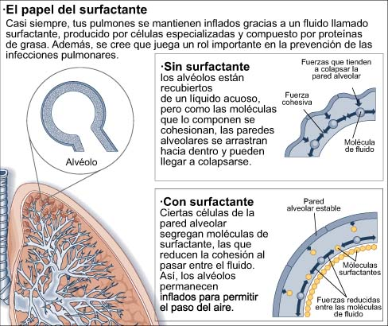

En el caso de que una persona requiera, porque sus músculos no están actuando (no producción de presiones alveolares), hay que hacer respiración artificial (ahogados, intoxicados), forzando la entrada y salida de aire (boca-boca o boca-nariz), se deben realizar 14 insuflaciones/min.

Pulmón de acero: respiración artificial prolongada, esa máquina genera esas presiones pulmonares
- RESPIRACIÓN ARTIFICIAL

La respiración artificial se realiza cuando hay un fallo en los músculos respiratorios, como por ejemplo ocurre en n ahogado en la playa, en un intoxicado por gases o en un electrocutado.

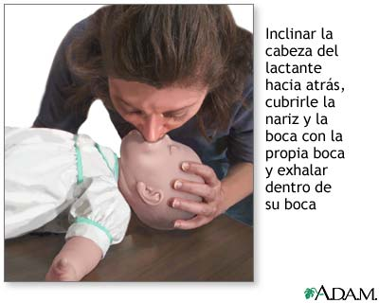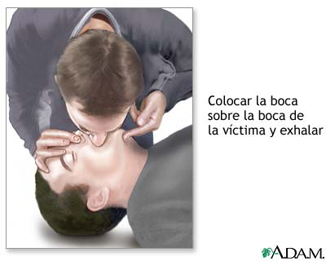

Un método simple sería la respiración boca-boca o boca-nariz. Se introducirá aire alrededor de 14 veces en un minuto. En casos más complejos hay que mantener la respiración artificial, prolongada; lo que se conoce como pulmón de acero, consiste en un tanque donde se introduce a la persona con la cabeza y pos pies fuera. Produce las diferencias de presión pulmonares que hacen que el aire entre y salga.

- VENTILACIÓN PULMONAR

La ventilación pulmonar es la renovación continua de aire entre los alveolos y el aire atmosférico, mediante la espiración y la inspiración. Hay un aparato que se conoce cono espirómetro, el cual nos permite medir la entrada y salida de aire a nivel del aparato respiratorio.
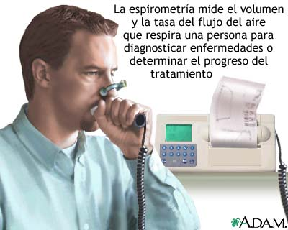

ESPIROMETRÍA: volúmenes y capacidades pulmonares. La ventilación pulmonar es la renovación continua de aire entre los alveolos mediante la inspiración y espiración

ESPIRÓMETRO: permite medir la entrada y la salida del aire a nivel del aparato respiratorio. Se mide:

- Los volúmenes pulmonares: suponen una sola medida. La suma de varios volúmenes seria la capacidad pulmonar. La cantidad de aire que podemos almacenar en los pulmones son unos 6 litros

- Volumen corriente: es el volumen de aire que entra y sale de los pulmones en una respiración basal. La cantidad norma de aire es de 500 ml más o menos

- Frecuencia respiratoria: es el volumen de aire que entra y que sale de los pulmones en un minuto. Sería el volumen corriente por frecuencia respiratoria (500 x 12 = 6 litros)
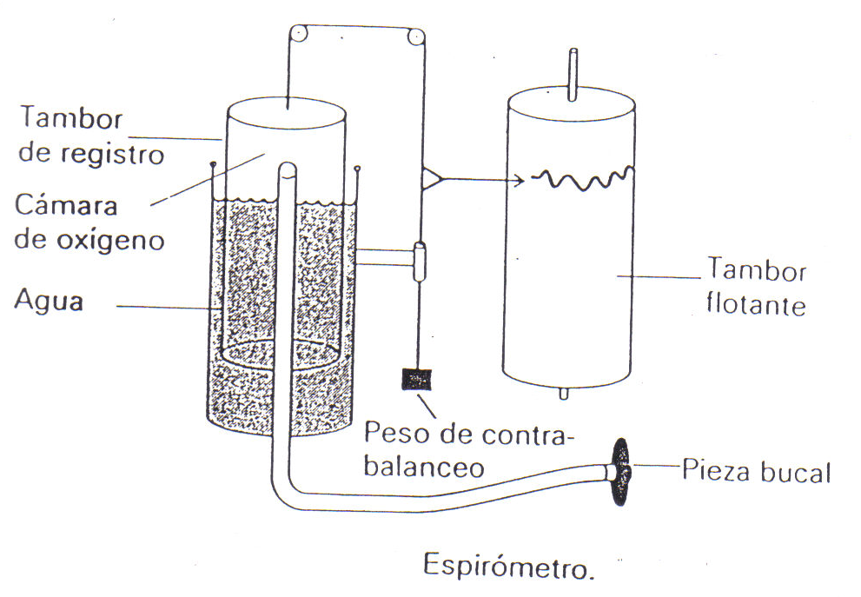

- Volumen de reserva espiratoria: constipad de aire que podemos espirar después de una espiración basal. El valor normal es de 3000 ml, más o menos

- Capacidad inspiratoria: suma del volumen de reserva inspiratorio más el volumen corriente espiratorio

- Capacidad espiratoria: suma del volumen de reserva espiratorio + el volumen corriente espiratorio

- Volumen residual: cuando espiramos todo lo que podemos, los pulmones no se quedan sin aire, hay un volumen residual, es el volumen de aire que permanece en los pulmones después de una espiración máxima (valor norma sobre 1200 ml). no podemos medirlo por la espirometría, se mide con otras técnicas de dilución de gases.

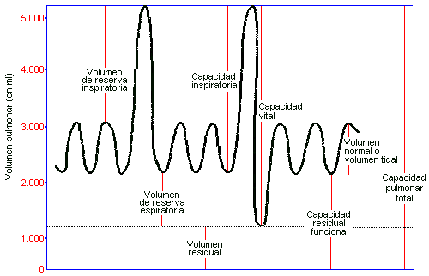

- Capacidad residual funcional: la suma del volumen de reserva espiratorio + el volumen residual. Este aire es el que permite que prosiga el intercambio de gases entre el alveolo y la sangre, incluso entre una y otra respiración

- Capacidad vital: todo el aire que podemos introducir y sacar de los pulmones. Es la suma de todo: volumen de reserva + volumen corriente + volumen de reserva espiratoria (W = 45000 ml). Un anciano tendrá algo más de rigidez en la caja torácica, en el envejecimiento es normal que haya un descenso de la capacidad vital. Es una medida de la capacidad que tiene una persona para inspirar y espirar, nos informa de:
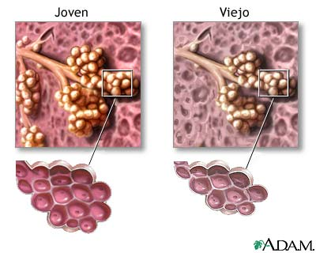

  - La fuerza y funcionamiento de los músculos respiratorios
  - Nos da idea de cómo está la elasticidad del pulmón y la elasticidad de la caja torácica
  - Nos da idea de cómo está la mecánica respiratoria.

VEMS: es el volumen espiratorio máximo en el primer segundo de una inspiración.
INDICE DE TIFFENAU: relaciona el VEMS con la capacidad vital

I. Tiffenau = VEMS / capacidad vital (se expresa en %)

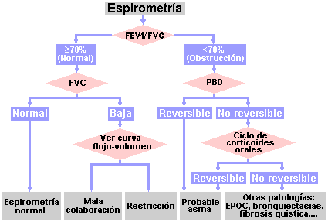

- INTESIDAD DE VENTILACIÓN ALVEOLAR

ESPACIO MUERTO PULMONAR: gran parte del aire respirado no llega a los alveolos, se queda ocupando parte de las vías respiratorias (laringe, bronquios y bronquiolos). Este aire muerto ocupa 150 ml y carece de utilidad desde el punto de vista del intercambio de gases

En cada inspiración, llega a la zona de intercambio de gases 500 ml de los cuales 350 ml son de aire fresco y 140 ml de aire no fresco, procedentes de la espiración anterior.

INTENSIDAD DE VENTILACIÓN ALVEOLAR: medición para saber la eficacia de la ventilación de una persona. Es la cantidad total de aire fresco o nuevo que llega a los alveolos en un minuto (350 ml x 12 inspiraciones = 4200 ml de aire nuevo entra en un minuto) Una persona puede mantenerse viva en 200 ml en un espacio corto de tiempo

